**Captura de Lesson 9.1 – Task 1**

Explorando HelloSharedPrefs

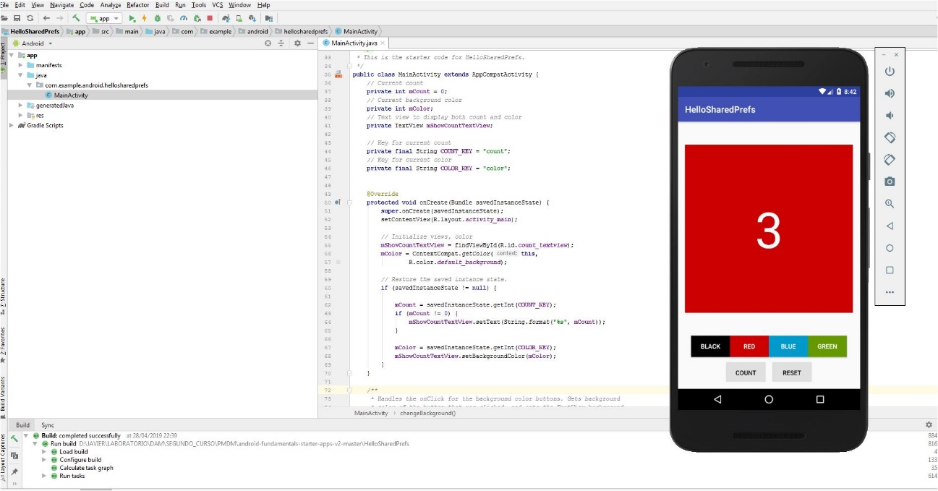

**Captura de Lesson 9.1 – Task 2**

Save and restore data to a shared preferences file.

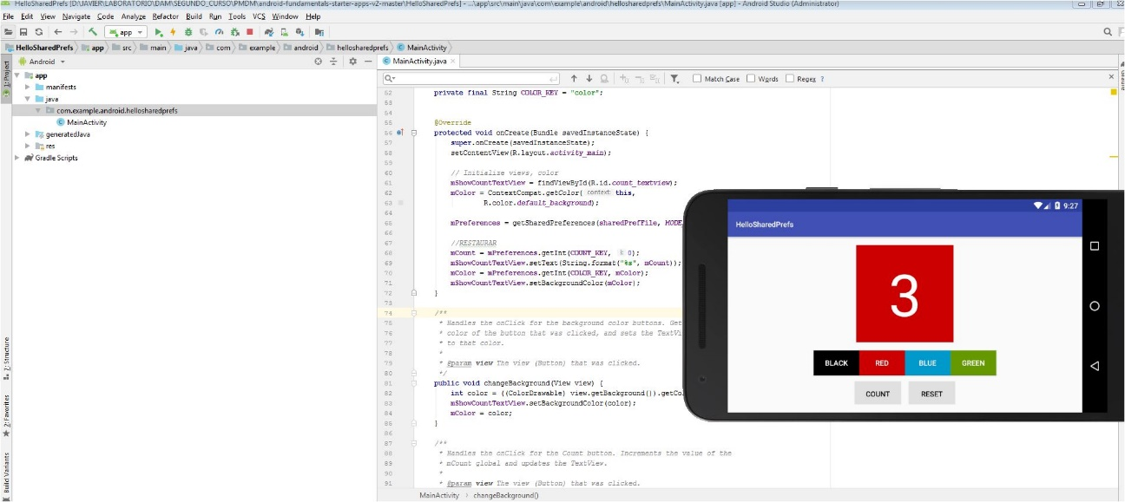

**Captura de Lesson 9.2 – Task 1**

Add a switch setting to an app

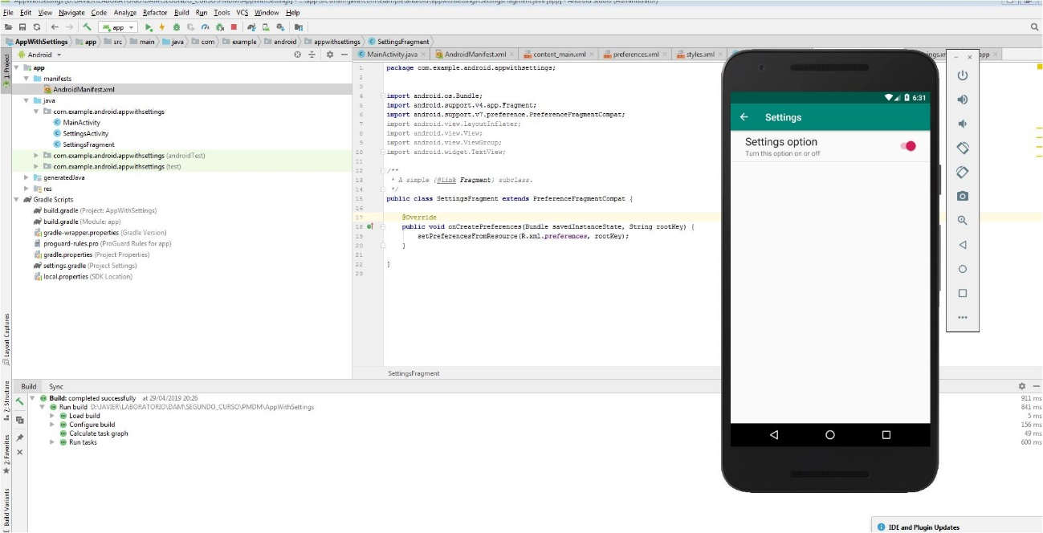

**Captura de Lesson 9.2 – Task 2 (Primera parte)**

Use the Settings Activity template (Actividad de Order)

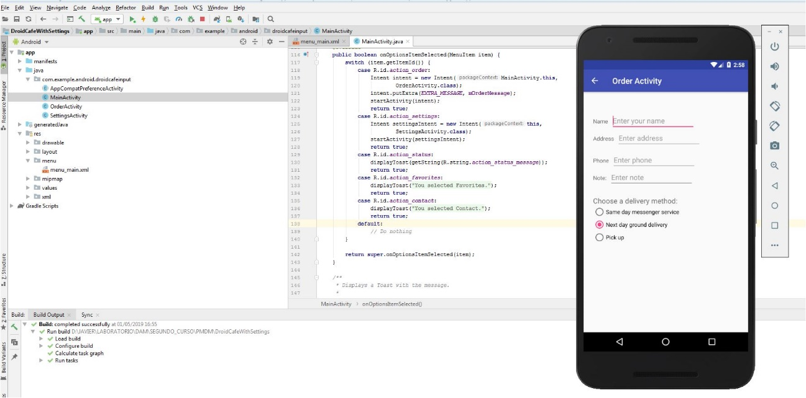

**Captura de Lesson 9.2 – Task 2 (Segunda parte)**

Use the Settings Activity template (Actividad Main)

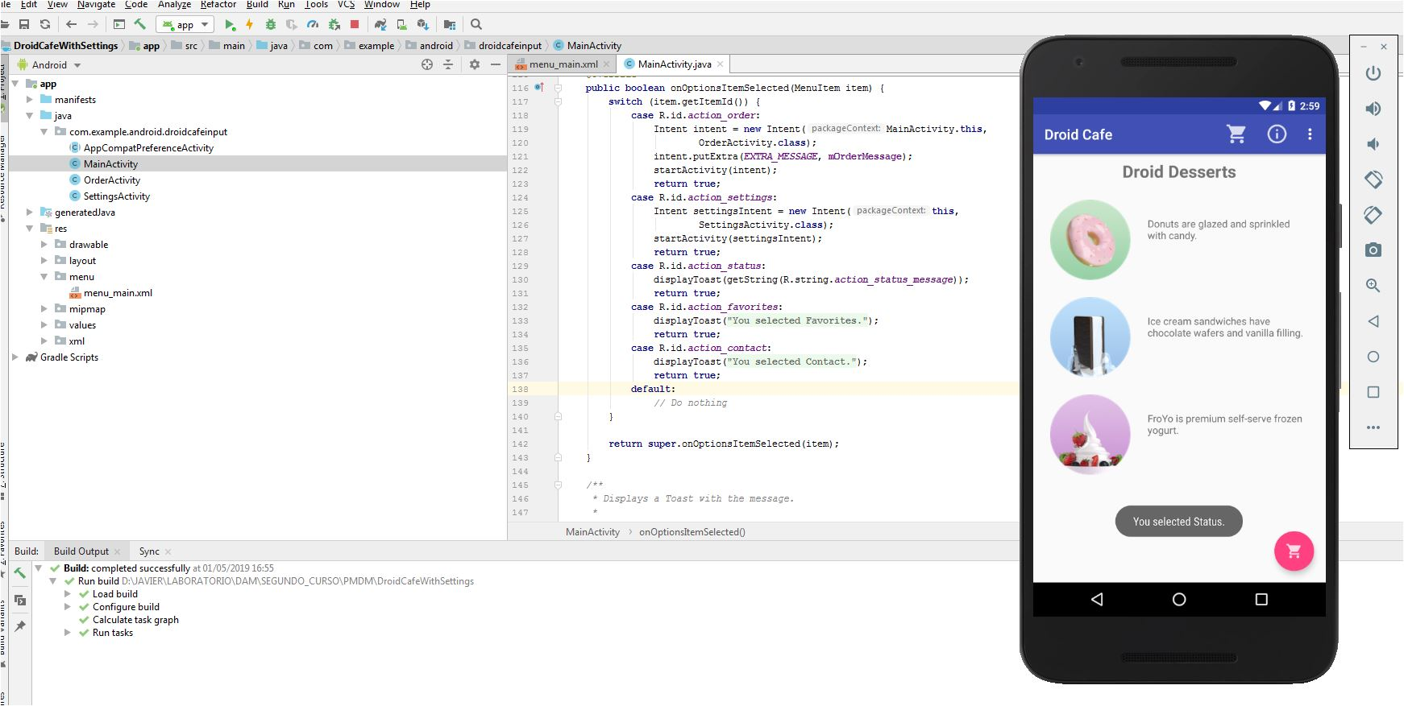

**Captura de Lesson 9.2 – Task 2 (Tercera parte)**

Use the Settings Activity template (Actividad de Settings)

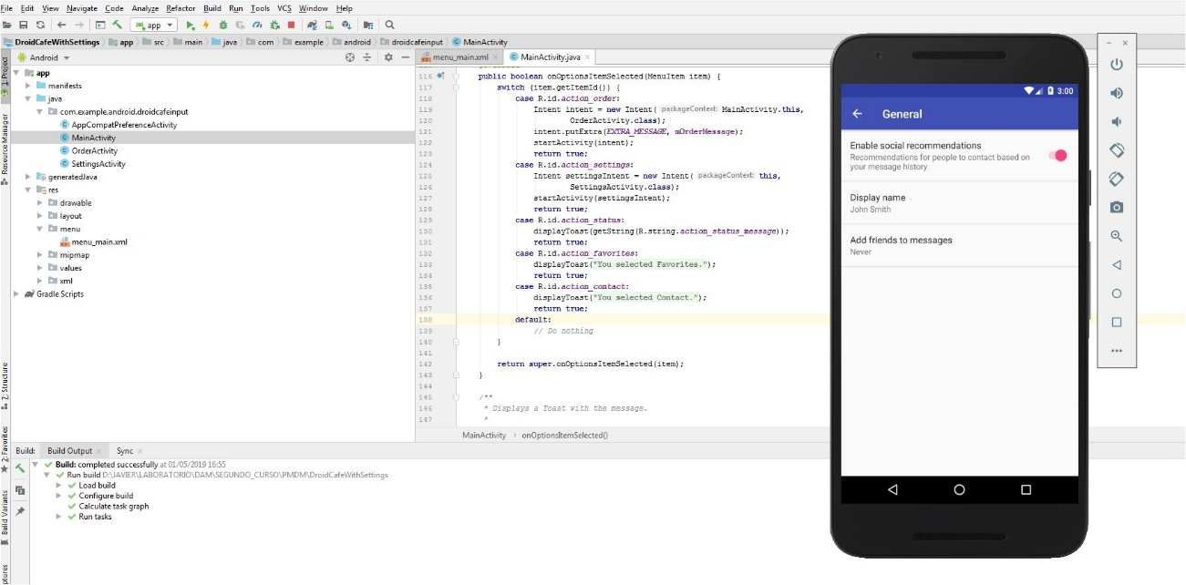

**Captura de Lesson 10.1 (Task 1, código)**

Create the RoomWordsSample app.

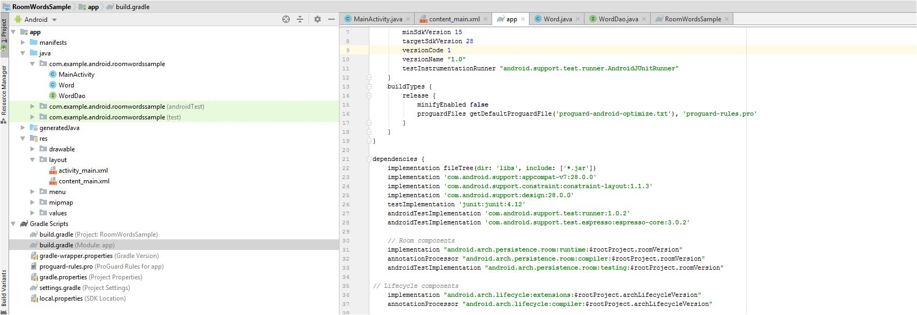

**Captura de Lesson 10.1 (Task 2, código)**

Create the Word entity

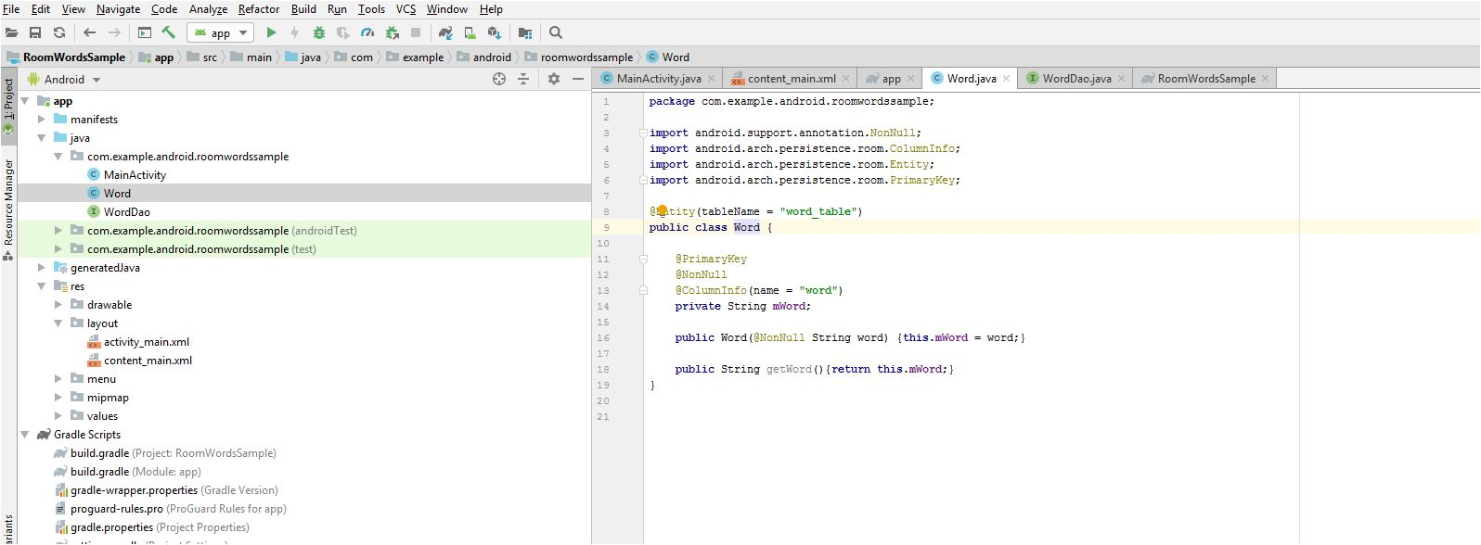

**Captura de Lesson 10.1 (Task 3, código)**

Create the DAO

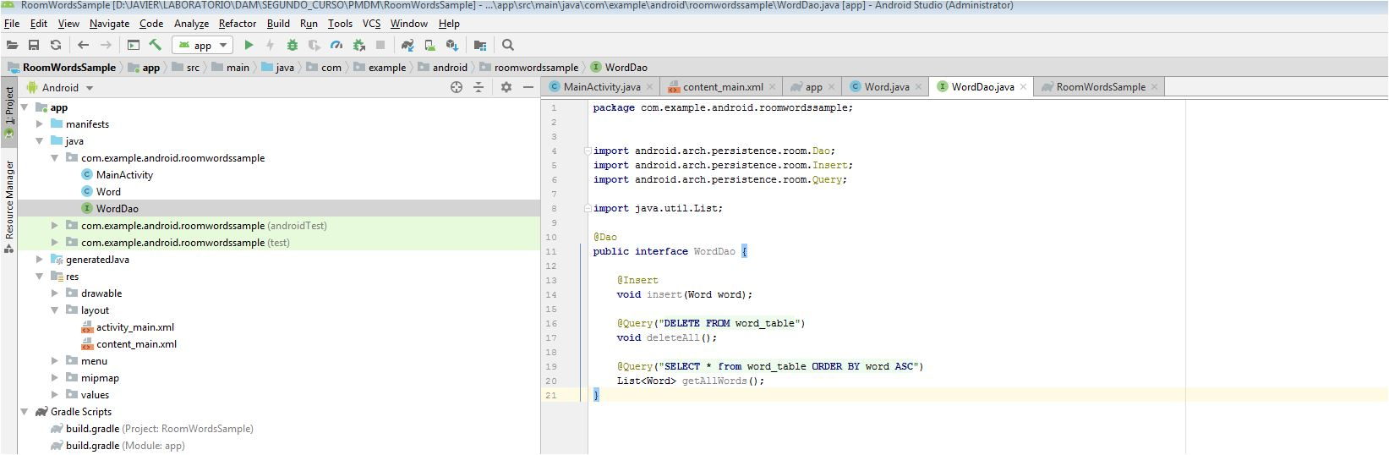

**Captura de Lesson 10.1 (Task 4, código)**

Use LiveData

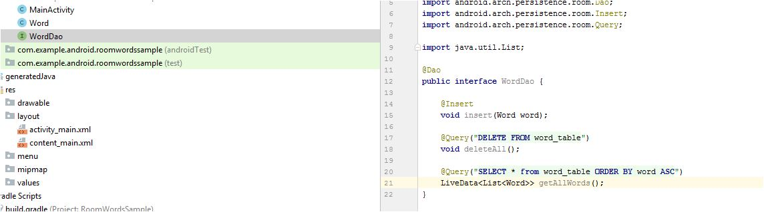

**Captura de Lesson 10.1 (Task 5, código)**

Add a Room database

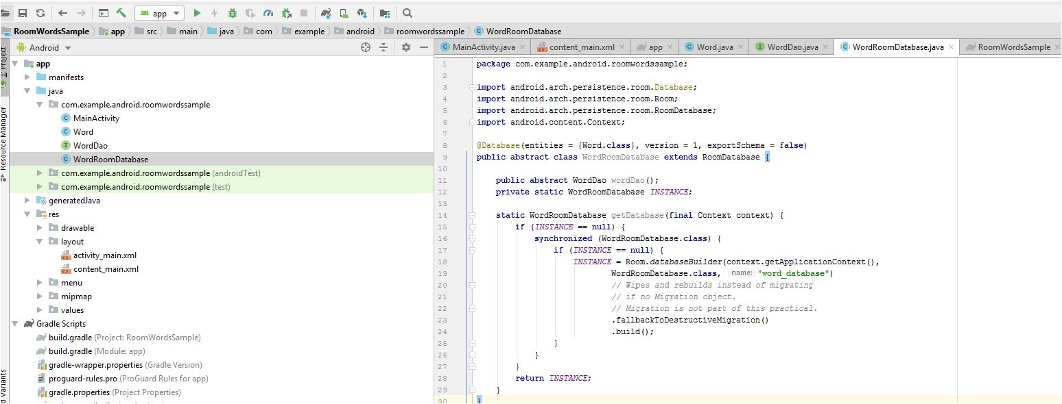

**Captura de Lesson 10.1 (Task 6, código)**

Create the Repository

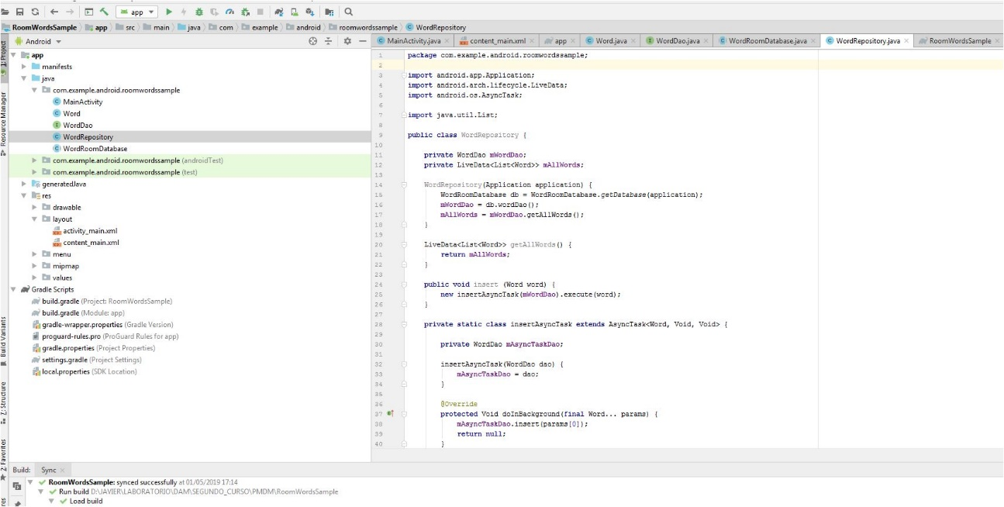

**Captura de Lesson 10.1 (Task 7, código)**

Create the ViewModel

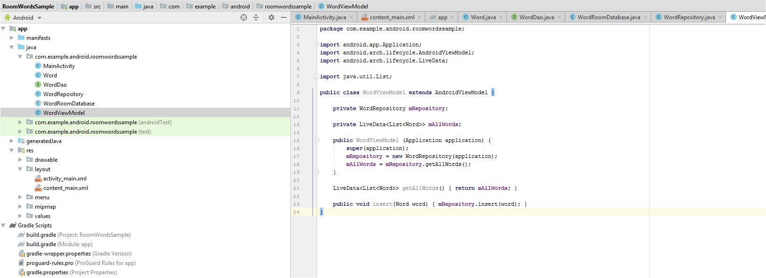

**Captura de Lesson 10.1 (Task 8, código)**

Add XML layouts for the UI

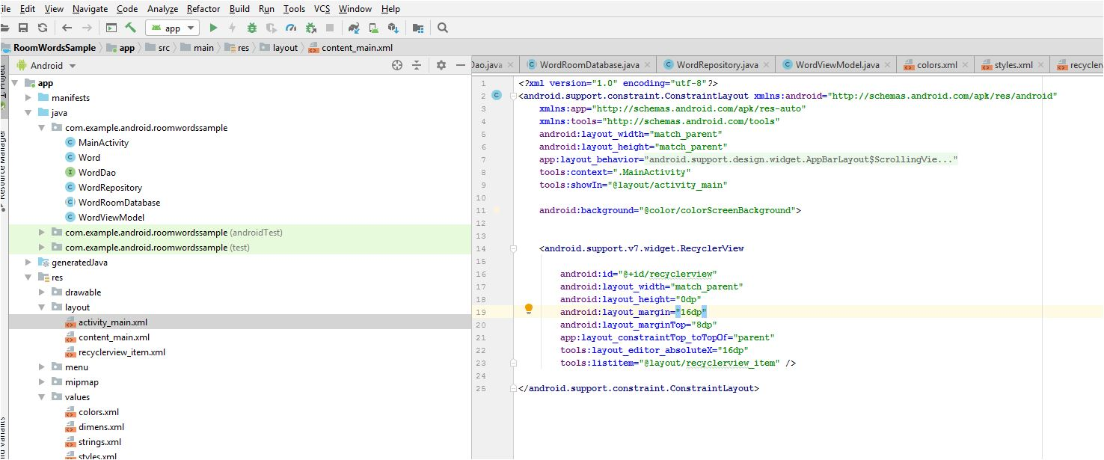

**Captura de Lesson 10.1 (Task 9)**

Create an Adapter and adding the RecyclerView

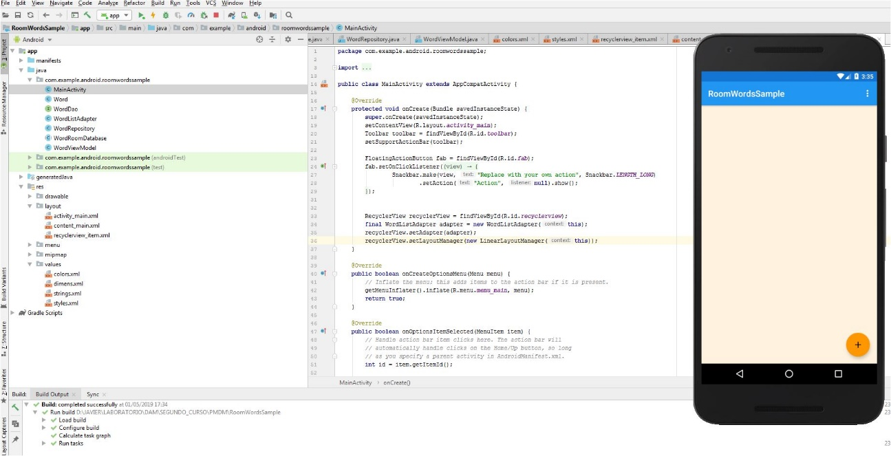

**Captura de Lesson 10.1 (Task 10, código)**

Populate the database

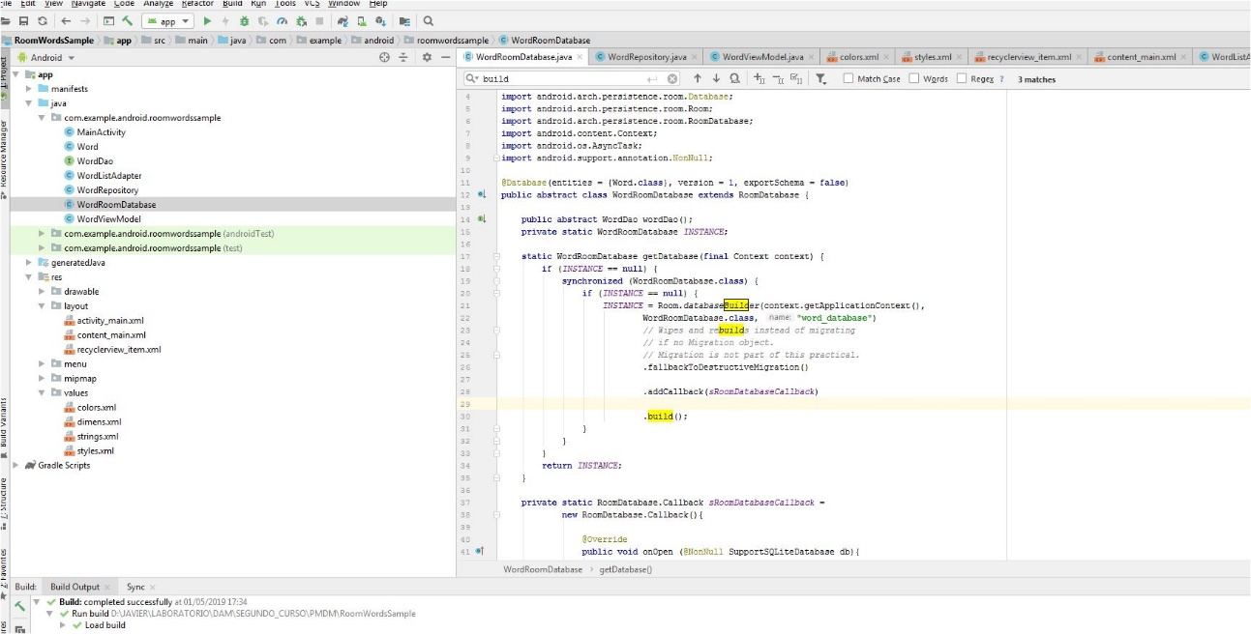

**Captura de Lesson 10.1 (Task 11)**

Connect the UI with the data

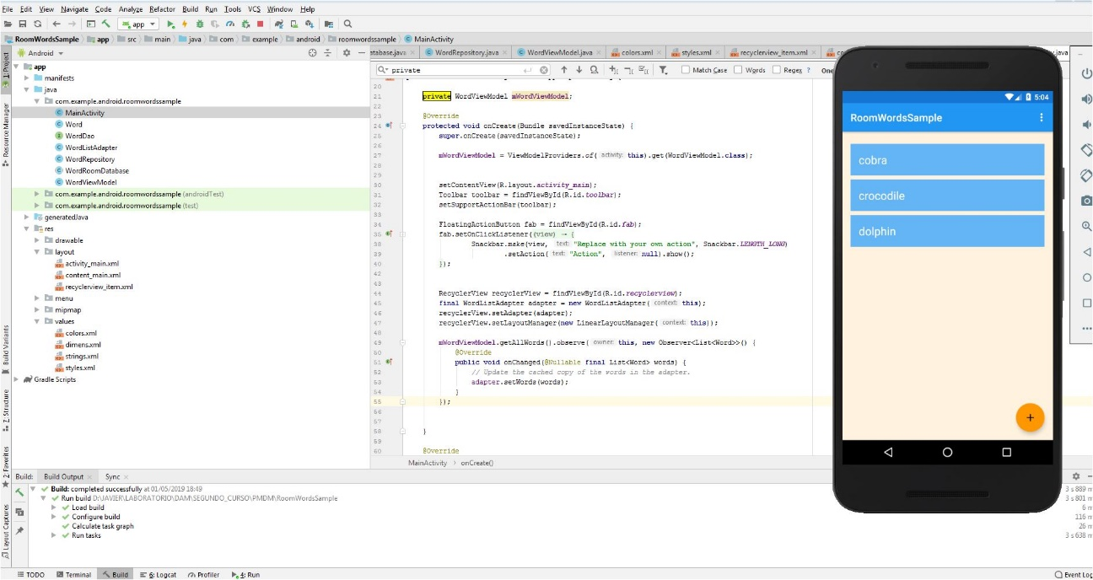

**Captura de Lesson 10.1 (Task 12)**

Create an Activity for adding words

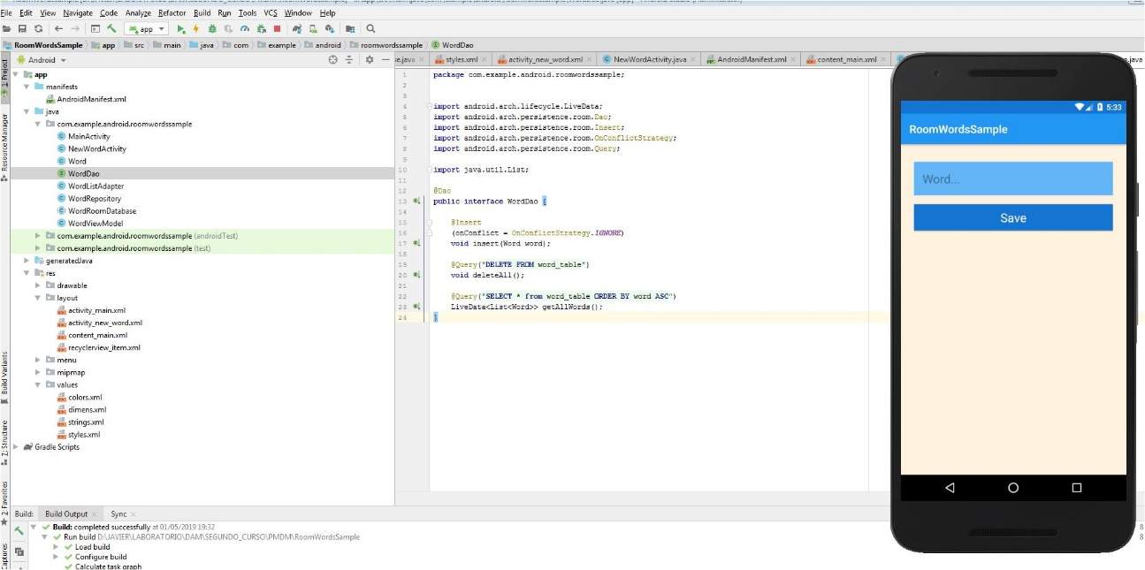

**Captura de Lesson 10.2 (Task 1)**

Initialize data only if the database is empty

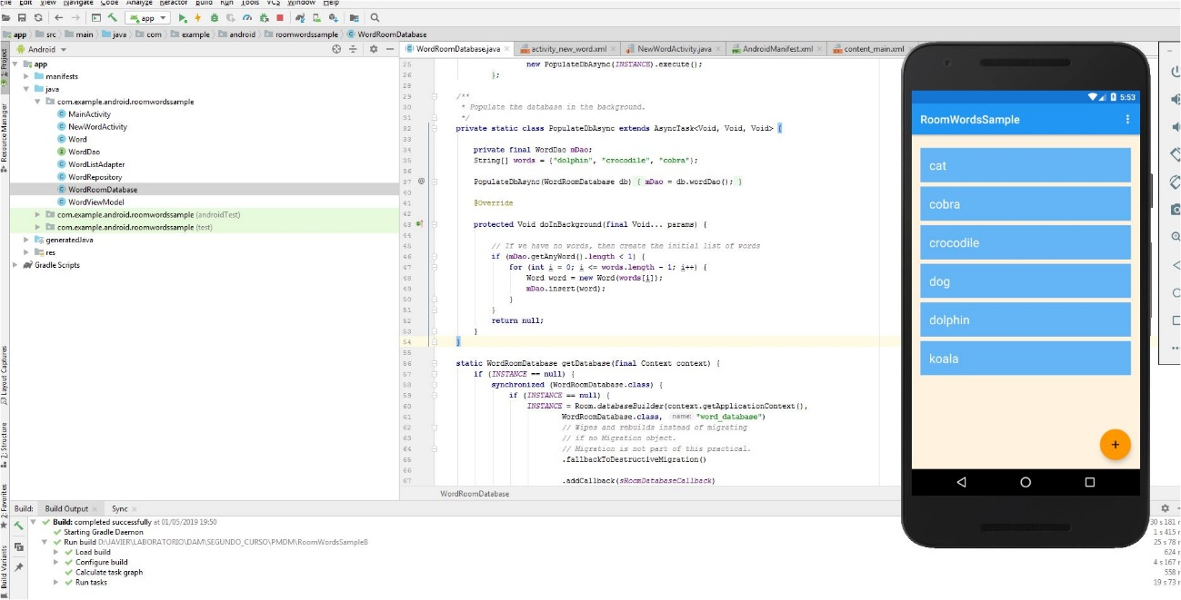

**Captura de Lesson 10.2 (Task 2)**

Delete all words

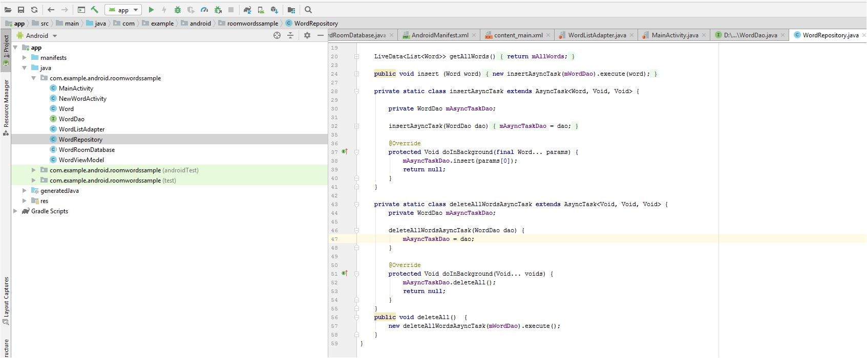

**Captura de Lesson 10.2 (Task 3)**

Add an Options menu item to delete all data

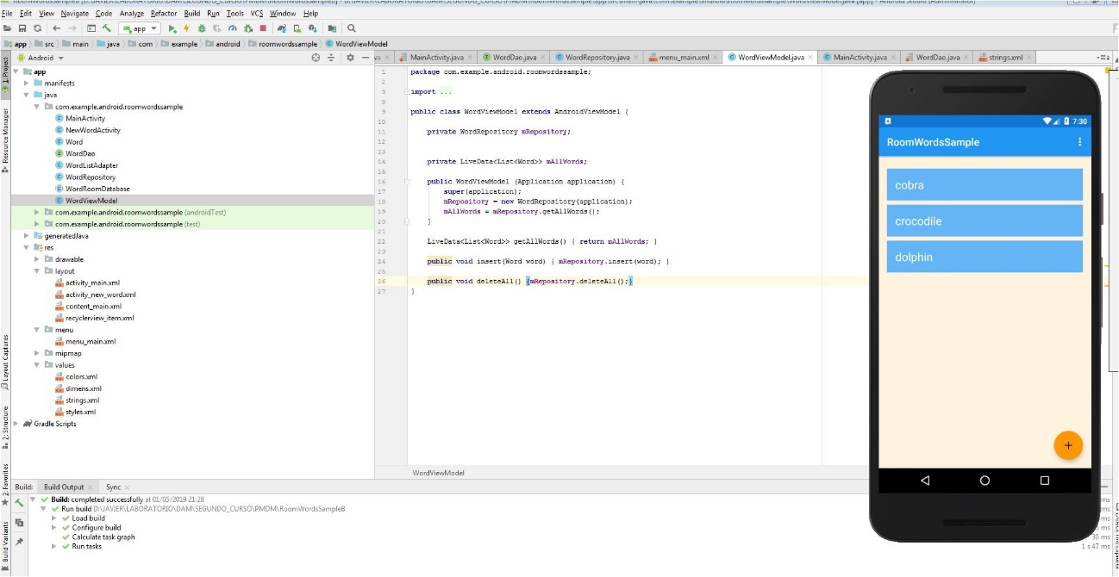

**Captura de Lesson 10.2 (Task 4)**

Delete a single word

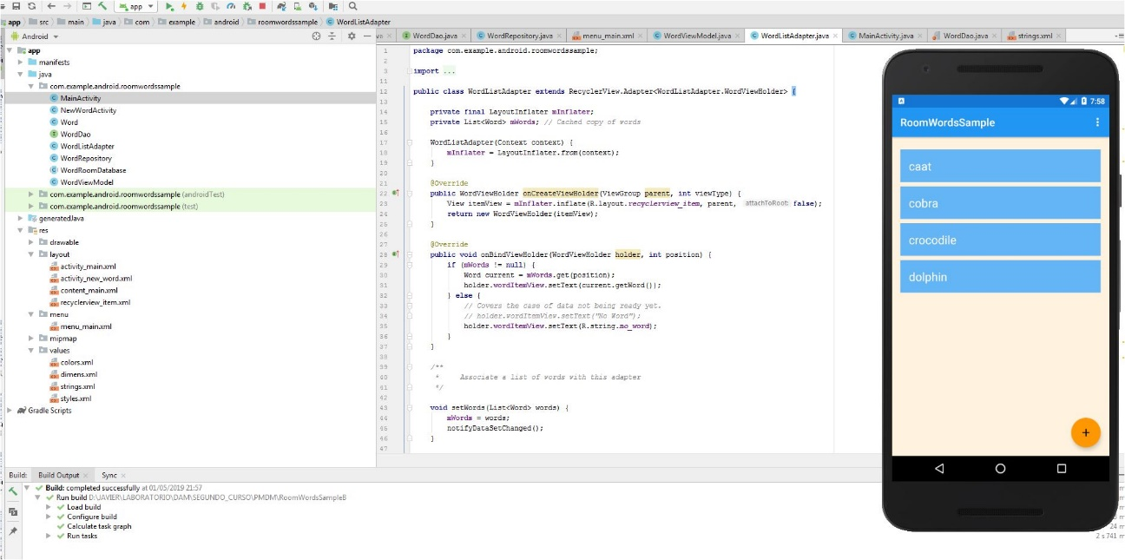

NOTA: No he conseguido que funcione el swipe ni siquiera replicando el código de la propia página web. También he probado a actualizar todos los componentes, incluyendo gradle. No sé si tiene que ver con que uso imágenes ARM y el emulador va superlento.

**Captura de Lesson 10.2 (Task 5)**

Enable users to swipe words away

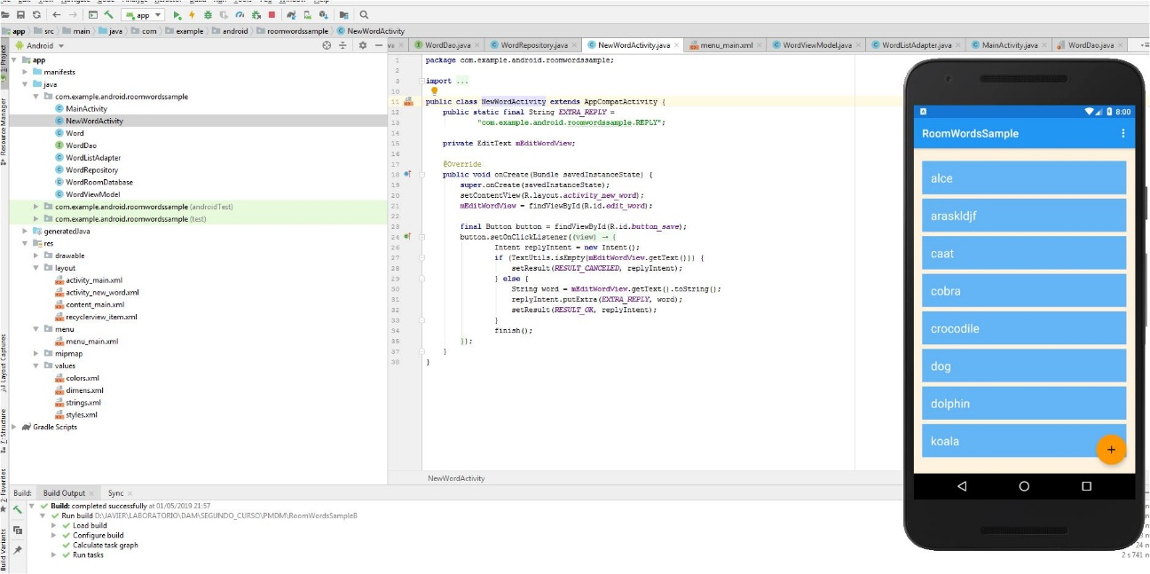

NOTA: Lo mismo que en el apartado anterior. No he conseguido que funcione el swipe ni siquiera replicando el código de la propia página web. También he probado a actualizar todos los componentes, incluyendo gradle. No sé si tiene que ver con que uso imágenes ARM y el emulador va superlento.